แบบทดสอบทางการศึกษาระดับชาติขั้นพื้นฐาน (O-NET)
กลุ่มสาระการเรียนรู้ภาษาต่างประเทศ (ภาษาอังกฤษ) ชั้นมัธยมศึกษาปีที่ 3
ปีการศึกษา 2563 | สถาบันทดสอบทางการศึกษาแห่งชาติ (องค์การมหาชน)
ฉบับปรับปรุงความคมชัด ขาวดำมาตรฐาน (Clean Black & White)
――――――――――――――――――――――――――――――――――――――――――――――――――――――――――――
oa
ค า ช แ จ ง
ง
Aaw 4 ส yy a a ' ay y
/” เษ บ ท ด ส อ บ น ี ้ ม ี ว ั ต ถุ ป ร ะ ส ง ค ์ เพ ื ่ อ ว ั ด ผล ล ั ม ฤทธิ์ ท า ง ก า ร ศึ ก ษา ก ล ุ ม ส า ร ะ ก า ร เร ย น ร ู ้ ภา ษา อ ง ก ฤ ษ
wv a Cae 2 a yet a Vv wa ๕ ส ๑ ๑ 7
ขอ ง น ั ก เร ี ย น ชั น ม ั ธ ย ม ศึ ก ษา ป ี ท ี 3 ต า ม ม า ต ร ฐา น ก า ร เร ย น ร ู ้ แล ะ ต ว ชวด ห ล ก ส ู ต ร แก น ก ล า ง
ก า ร ศึ ก ษา ขั น พ ื ่ น ฐา น พ ุ ท ธ ศ ั ก ร า ช 2551
ร า ย ล ะ เอ ี ย ด แบ บ ท ด ส อ บ แบ บ ท ด ส อ บ ฉบับ น ี ม ี 21 ห น ้ า จ ํ า น ว น 40 ข้ อ
ว ิ ธี ก า ร ต อ บ ให ้ ใช ้ ด ิ น ส อ ด ํ า 28 ร ะ บ า ย ใน ว ง ก ล ม ท ี ่ เป ็ น ค ํ า ต อ บ ใน ก ร ะ ด า ษ ค ํ า ต อ บ
เก ณ ฑ ์ ก า ร ให ้ ค ะ แน น ข้ อ ล ะ 2.5 ค ะ แน น (ค ะ แน น เต ็ ม 100 ค ะ แน น )
ข้ อ ป ฏิ บ ั ต ิ ใน ก า ร ส อ บ
a 4 ae a y บ
1. เข ี ย น ชื อ - น า ม ส ก ุ ล เล ข ท ี ่ น ั ง ส อ บ ส ถา น ท ี ส อ บ แล ะ ห ้ อ ง ส อ บ บ น ห น ้ า ป ก แบ บ ท ด ส อ บ
2. ต ร ว จ ส อ บ ชื ่ อ - น า ม ส ก ุ ล เล ข ท ี ่ น ั ง ส อ บ ร ห ั ส ว ิ ชา ท ี ่ ส อ บ เล ข ป ร ะ จ ํ า ต ั ว ป ร ะ ชา ชน 13 ห ล ั ก
9 ' vw vy a ' a ร ' ซี ม 4
ใน ก ร ะ ด า ษ ค ํ า ต อ บ ว ่ า ต ร ง ก ั บ ต ั ว ผู ้ เข ้ า ส อ บ ห ร ื อ ไม ่ ก ร ณี ท ี ่ ไม ่ ต ร ง ให ้ แจ ้ ง ผู ้ ค ุ ม ส อ บ เพ ื ่ อ ขอ
ก ร ะ ด า ษ ค ํ า ต อ บ ส ํ า ร อ ง แล ้ ว ก ร อ ก / ร ะ บ า ย ให ้ ส ม บ ู ร ณ์
a. Aa ya ° บ ุ ม a 7 เป
3: แบ บ ท ด ส อ บ ว ชา น ม ห ล า ย ชุ ด ให ้ ใช ้ ด ิ น ส อ ด ํ า 2B ร ะ บ า ย ว ง ก ล ม ห น ้ า ต ั ว เล ข ท ี ่ เป ็ น ร ห ั ส ชุ ด ข้ อ ส อ บ
ay 2
ท ี ่ อ ย ู ่ ด ้ า 1 เบ น ขอ ง ก ร ะ ด า ษ คํา ต อ บ ให ้ ถู ก ต ้ อ ง ต ร ง ก ั บ ต ั ว เล ข ร ห ั ส ชุ ด ข้ อ ส อ บ บ น ห น ้ า ป ก
แบ บ ท ด ส อ บ
1 ๑ oad ม บ บ ษ ม 4 ร ' a vue wv
4. อ ่ า น ค ํ า แน ะ น ํ า ว ิ ธี ก า ร ต อ บ ข้ อ ส อ บ ให ้ เข ้ า ใจ แล ้ ว ต อ บ ข้ อ ส อ บ ด ้ ว ย ต น เอ ง แล ะ ไม ่ เอ ื ่ อ ให ้ ผู ้ อ ื ่ น ค ั ด ล อ ก
ค ํ า ต อ บ ได ้
5. ส า ม า ร ถ ใ ช้ พ ื ่ น ท ี ่ ว ่ า ง ใน แบ บ ท ด ส อ บ เป ็ น ก ร ะ ด า ษ ท ด ได ้
4 ๕ ข ๐ เว
6. เม ื อ ส อ บ เส ร ็ จ ให ้ ว า ง ก ร ะ ด า ษ ค ํ า ต อ บ ไว ้ บ น แบ บ ท ด ส อ บ
7. ไม ่ อ น ุ ญา ต ให ้ ผู ้ เข ้ า ส อ บ อ อ ก จ า ก ห ้ อ ง ส อ บ ก ่ อ น ห ม ด เว ล า ส อ บ
เ ไม ่ อ น ุ ญา ต ให ้ ผู ้ ค ุ ม ส อ บ เป ิ ด อ ่ า น ข้ อ ส อ บ TD
ส ส ฒ ต ล ว 1907! 13,002:14,30: น ,
ร ห ั ส ว ิ ชา 93 ภา ษา อ ั ง ก ฤ ษ Gre ห น ้ า 2
ว ั น อ า ท ิ ต ย ์ ท ี ่ 14 ม ี น า ค ม 2564
PART ONE: LISTENING AND SPEAKING (12 ITEMS)
Directions: Choose the best answer to each situation.
Conversation 1: Items 1-3
Situation: In the living room
Olivia: 1 on ‘Futsal’.
Mason: Are you sure that nobody has chosen this topic?
Olivia: 2
Mason: What do you know about ‘Futsal’?
Olivia: Well, ‘Futsal’ requires only five players.
Mason: 3 2?
Olivia: Round, of course.
I can take you
I will support you
I want to do a report
I should call
Oe อ ee
Never choose
None of them
No longer needed
Not that I know of
PA,
พ เธ ธา ร
ส ถา บ ั บ ท ด ส อ บ ทา จ ก า ร ศึ ก ษา แห จ ชา ต ิ (อ จ ค ภา ร ม ห า ชน )
เล อ ชา ขอ น ล ot อ ม อ ต ส Tig Saree (ค ณะ omen 8 IAT 13.00 - 14.30 ใช ้ .
ร ห ั ส ว ิ ชา 93 ภา ษา อ ั ง ก ฤ ษ Gre ห น ้ า 3
wv a da a
ว น อ า ท ต ย ท 14 ม น า ค ม 2564
What does that say
What is the tournament
What type of ball do they use
fo eS
What part don’t you understand
Conversation 2: Items 4-6
Situation: In the common room
Henri: 4 when you do the V sign with your palm facing out?
Daniel: Victory orpeace. 5 | with your palm facing towards
you, it’s called the backhand V sign.
Henri: 6 ?
Daniel: No! The backhand V sign is an insult in some countries.
What does it mean
When does it start
How do you do it
WN -
. Who is going to react
If you can remember
If you know it before
If you do the reverse V sign
ว 6 Ss 7
If you care about the meaning
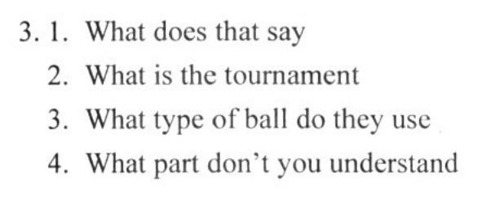
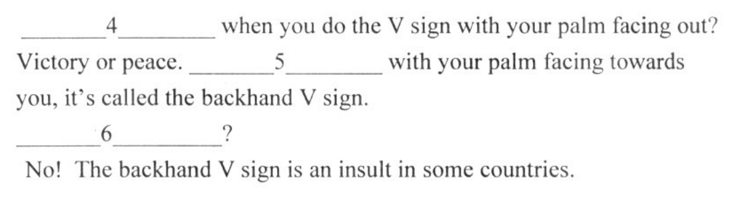
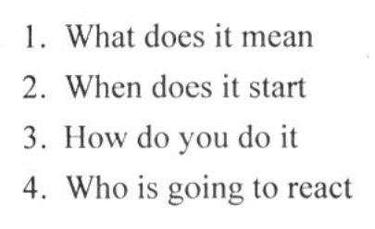
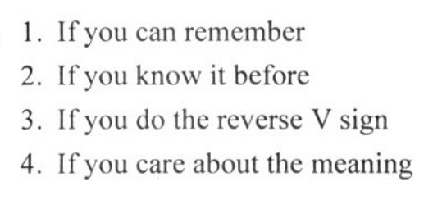
ล ระ แว ล า 1300-14 30"u.
ร ห ั ส ว ิ ชา 93 ภา ษา อ ั ง ก ฤ ษ Gre ห น ้ า 4
yy ๑ da a
ว น อ า ท ต ย ท 14 ม น า ค ม 2564
1. Won’t it be a sign
2. Shouldn’t it be stopped
3. Haven’t you heard it before
4
. Doesn’t that mean the same thing
Conversation 3: Items 7-9
Situation: Planning an event
Ava: Linda’s birthday is coming up. 7
Sophia: Great, 16711 be fun and cheaper than going out.
8
Ava: The thingiswehaveto 9 7. 13@ careful about how
you send the invitation.
7. 1. Let’s go to a movie
2. Let’s go on a vacation
3. Let’s have a workshop
4. Let’s have a surprise party here
8. 1. We'll receive gifts
2. We'll have a wonderful time
3. We'll enjoy spending money
4. We'll have time for debates
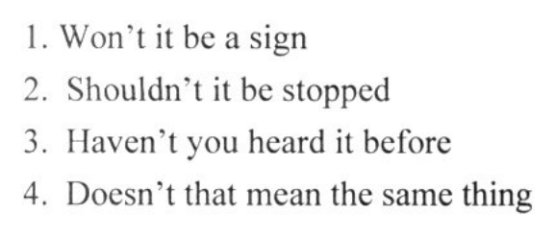
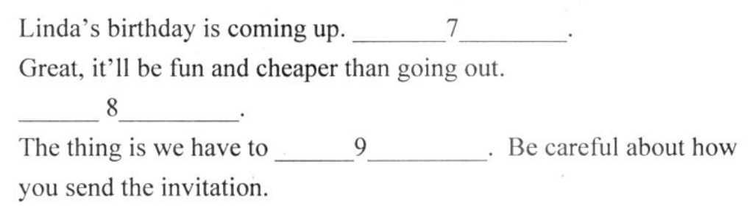
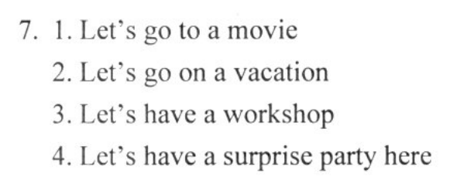
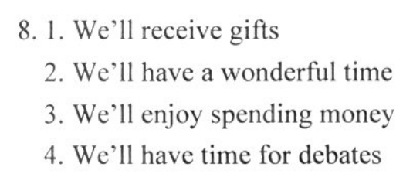
ร ห ั ส ว ิ ชา 93 ภา ษา อ ั ง ก ฤ ษ Ene ห น ้ า 5
ว ั น อ า ท ิ ต ย ์ ท ี 14 ม ี น า ค ม 2564
ร 1 ร สา 13:00 ๐14.30 “พี,
9. 1. keep it ล secret
2. keep us up to date
3. keep things casual
4. keep telling people
Conversation 4: Items 10-12
Situation: In the living room
Nora:
Lilian:
Nora:
Lilian:
Nora:
Lilian:
Nora:
Did you know people who eat only vegetarians are called
vegetables?
10 ว 1. “ก ล 1 did you just say?
Vegetarians are people who eat only vegetables.
OK. 11
Why? What’s wrong?
You had it turned around the first time. Vegetables are food and
vegetarians are people who only eat them — not meat.
So, 12 to say vegetables are cating
vegetarians!
10. 1. Big deal
2. Excuse me
3. No problem
4. Great suggestions
ร ห ั ส ว ิ ชา 93 ภา ษา อ ั ง ก ฤ ษ
wv ๑ ¢a a
ว ั น อ า ท ต ย ท 14 ม น า ค ม 2564
ส ทศ
ส ถา บ ั น ท ด ส อ บ ท า จ ก า ร ศึ ก ษา แห ่ ง ชา ต ิ (อ จ ค ์ ภา ร ม ห า ชน )
Nana tte ย่ Eaton Testing Service (Puc 0 ท เท 200 ก 1
ห น ้ า 6
เว ล า 13.00 - 14.30 น .
— > น ว i)
& WwW WN
. That’s much better
. Don’t be harmful
. It couldn’t be worse
. This is a waste
. it’s risky
. it’s rude
. it’s silly
. it’s rough
ร เร ธา 13001430 พ
ร ห ั ส ว ิ ชา 93 ภา ษา อ ั ง ก ฤ ษ Gre ห น ้ า 7
ว ั น อ า ท ิ ต ย ์ ท ี 14 ม ี น า ค ม 2564
PART TWO: READING (16 items)
Directions: Choose the best answer to each question.
Reading 1: Items 13 -14
Situation: You want to buy a train ticket in the UK. Look at the pictures
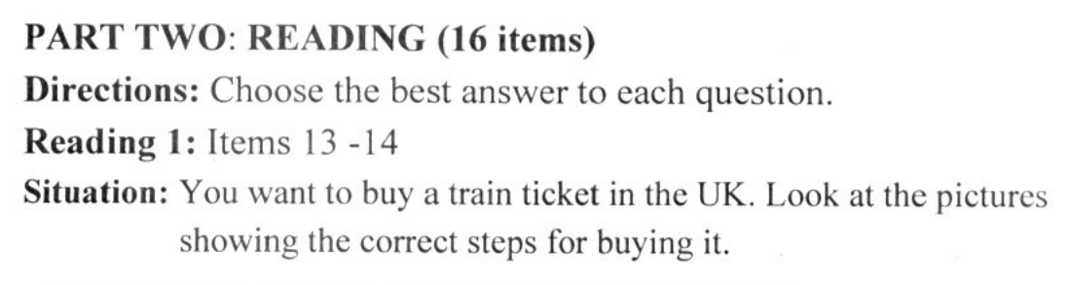
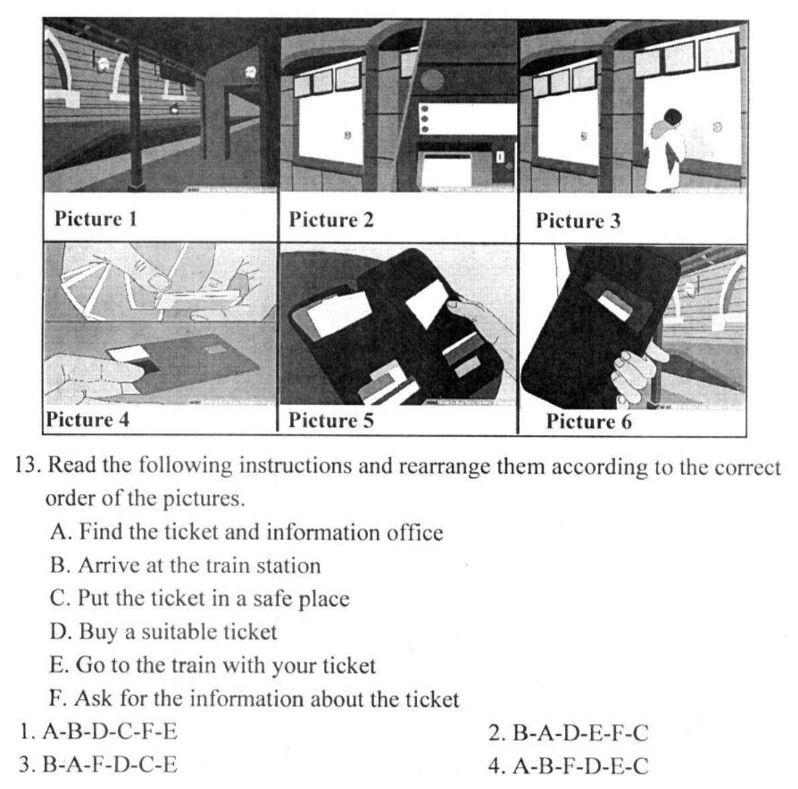
showing the correct steps for buying it.
Picture 4 Picture 5 Picture 6
13. Read the following instructions and rearrange them according to the correct
order of the pictures.
A. Find the ticket and information office
B. Arrive at the train station
C. Put the ticket in a safe place
D. Buy a suitable ticket
E. Go to the train with your ticket
F. Ask for the information about the ticket
1. A-B-D-C-F-E 2. B-A-D-E-F-C
3. B-A-F-D-C-E 4, A-B-F-D-E-C
ร ห ั ส ว ิ ชา 93 ภา ษา อ ั ง ก ฤ ษ BY Fl nin 8
ว ั น อ า ท ิ ต ย ์ ท ี ่ 14 ม ี น า ค ม 2564 ล เว ส ร 1300-1430 น ี :
14. Which step helps you choose the ticket for your journey?
L..B 200
อ 4.F
Reading 2: Item 15
Situation: Read the description of Casa Del Acantilado.
Casa Del Acantilado is not only buried in a hill, but also hidden under a
fanciful roof. When seen from above, its curvaceous shape and textured surface
look like the skin of a dragon or the waves of the sea.
15. Which of the following is a picture of Casa Del Acantilado?
ร ห ั ส ว ิ ชา 93 ภา ษา อ ั ง ก ฤ ษ ส ฮุ ท ศ ห น ้ า 9
ว ั น อ า ท ิ ต ย ์ ท ี ่ 14 ม ี น า ค ม 2564 ส ร ศา ง) 1 จ ส า 1300-1490 4.
Reading 3: Items 16 -18
Situation: Read the news article.
(1) _Europe’s first underwater restaurant has recently opened in Lindesnes,
Norway. The restaurant is called ‘Under’, which has a double meaning. Not only
is the restaurant underwater, but the word ‘under’ also means ‘wonder’ in
Norwegian.
(2) The restaurant offers visitors the chance to eat seafood while looking out
at life under the ocean. At the bottom of the building is the main dining room,
which rests on the sea floor and can seat 40 people. This dining room has a huge
window that is 36 feet (11 meters) wide and 11 feet (3.4 meters) high. At night,
special lighting will be used to attract fish and other sea creatures in front of the
window.
(3) ‘Under’ will not just be used by people looking for a meal. When the
restaurant is not open, it will be used by scientists researching sea life. The
restaurant owners will work with scientists to make sure that they use sea
creatures in a way that has little effect on the undersea environment. The
restaurant is suitable for the scientists to study small sea creatures over a long
period of time.
ร ห ั ส ว ิ ชา 93 ภา ษา อ ั ง ก ฤ ษ / ส ู ท ศ ห น ้ า 10
ส ถา บ ั น ท ด ส อ บ ก า จ ก า ร ศึ ก ษา แห ่ ฉ ช า ต ิ (อ จ ค ์ ภา ร ม ห า ชน )
ว ั น อ า ท ิ ต ย ์ ท ี 14 ม ี น า ค ม 2564 ด ท ร กา ย อา พลอย ก 7 เวลา: 13,0021450 น,
16. According to the news article, which sentence is TRUE about the underwater
restaurant?
1. It is the first underwater restaurant in the world.
2. The restaurant will also be used to catch fish.
3. Diners can watch the marine life pass by as they eat.
4. More than 40 visitors can seat in the main dining room.
17. What is the second paragraph mainly about?
1. The design of the restaurant
2. The protection of marine life
3. The location of the restaurant
4. The history of the restaurant
18. Which of the following can be inferred about the underwater restaurant?
1. Its name means ‘puzzle’ in Norwegian language.
2. Its owners are concerned about underwater environment.
3. It can be used as a place to create a new species of fish.
4. It is a suitable place to keep fish and other water animals.
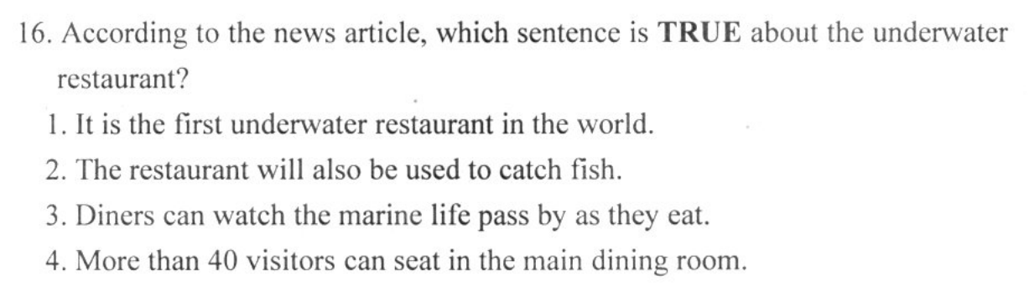
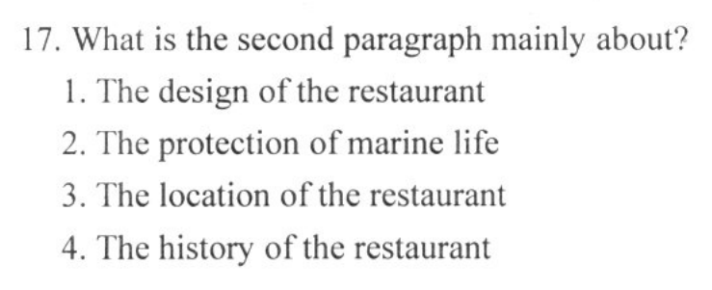
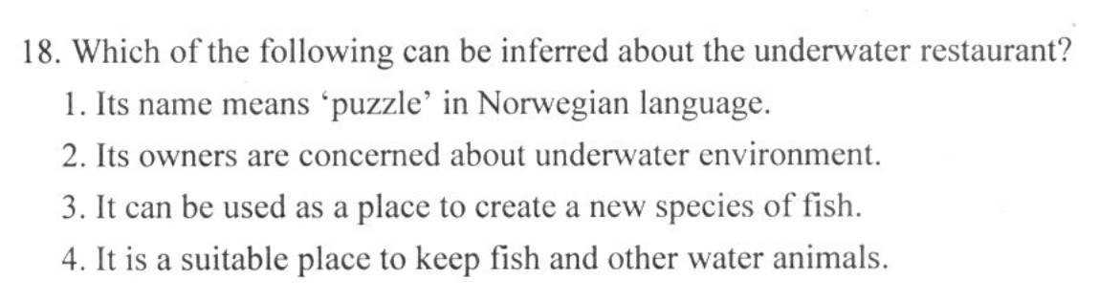
NVI FI ห น ้ า 11
๕ ง | ๒ อ ิ โร 1
ส ถา บ ั น ท ด ส อ บ ท า จ ก า ร ศึ ก ษา แห ง ชา ต ิ (อ จ ค ด ภา ร ม ห า ชน )
Neti ste ot Caton Yestg Sere (ก ณะ 0 ธะ น ล) โง ย] 1 13,00 - 14.30 ใช.
ร ห ั ส ว ิ ชา 93 ภา ษา อ ั ง ก ฤ ษ
ว ั น อ า ท ิ ต ย ์ ท ี 14 ม ี น า ค ม 2564
Reading 4: Items 19-21
Situation: Read the joke.
Two sisters were going on vacation in July but the older sister was on a
business trip so she went to the destination first and her younger sister would
meet her the next day.
When the older sister reached her hotel, she decided to send her younger
sister a quick email.
Unfortunately, she mistyped the address and her message was directed
instead to an elderly lady whose husband had passed away only the day before.
When the grieving widow checked her email, she took one look at the
monitor, let out a piercing scream, and fell to the floor in a dead faint.
At the sound, her family rushed into the room and saw this note on the screen:
Hello Dear,
Just got checked in. Everything prepared for your arrival tomorrow.
P.S. It sure, is hot down here.
ทา เท ร ร AY 13.9) - 14.30 | พ:
ร ห ั ส ว ิ ชา 93 ภา ษา อ ั ง ก ฤ ษ «แน ห น ้ า 12
เ ” a da a
ว น อ า ท ต ย ท 14 ม น า ค ม 2564
19. Which event happened first in the story?
1. The elderly lady fainted.
2. The older sister arrived at the hotel.
3. The elderly lady received the email.
4. The older sister went on a business trip.
20. What did the elderly lady do that made her family rush to the room?
. She called for help.
2. She screamed loudly.
3. She fell to the floor.
4. She saw the message in the email.
21. What can be inferred from the story?
1. The older sister went to a hot location.
2. The older sister knew the elderly lady well.
3. The younger sister never arrived at the hotel.
4. The dead husband arranged for his wife’s death.
ร ร, FAT 153100. ๐14.36 1:
ร ห ั ส ว ิ ชา 93 ภา ษา อ ั ง ก ฤ ษ Gre ห น ้ า 13
ว ั น อ า ท ิ ต ย ์ ท ี 14 ม ี น า ค ม 2564
Reading 5: Items 22-24
Situation: Read about a superstition.
Animals feature a lot in superstitions around the world. One ancient British
superstition holds that if a child rides on a bear’s back, it will be protected from
whooping-cough.
It is said to be unlucky if you see bats flying and hear their cries. In the
middle ages it was believed that witches were closely associated with bats.
If a sparrow enters a house, it is an omen of death to one of the people who
live there. In some areas it is believed that to avoid bad luck, any sparrow caught
must be immediately killed, otherwise the person who caught it will die.
In some areas black rabbits are thought to host the souls of human beings.
White rabbits are said to be really witches and some believe that saying ‘White
Rabbit’ on the first day of each month brings luck. Furthermore, a common
lucky charm is a rabbit’s foot, but not for the rabbit.
22. What is the best title for this passage?
1. Omen of Disaster
2. Animal Superstitions
3. Witches in Disguise
4. Good Luck or Bad Luck
Se เวลา 13:00'- 1430 น
ร ห ั ส ว ิ ชา 93 ภา ษา อ ั ง ก ฤ ษ Ge ห น ้ า 14
ว ั น อ า ท ิ ต ย ์ ท ี 14 ม ี น า ค ม 2564
23. Which animal is believed to bring good luck?
1. A bear
2. A bat
3. A sparrow
4. A white rabbit
24. According to the passage, which of the following would be a superstition in
England?
1. A bear can prevent whooping-cough.
2. Witches can disguise themselves as bats or rabbits.
3. To avoid death, a sparrow must be killed as soon as it is caught.
4. Black rabbits are spirits that purify the soul of human beings.
ส ถา บ ั น ท ด ส อ บ ต ทา ง ก า ร ศึ ก ษา แห ง ชา ต ิ (อ จ ด ภา ร ม ห า ชน )
พ แล ะ ก ส น ย เล ot 6 ส ล ย เส Tong Ser (ค ณะ ก ร ะ ณะ ร) โป [1 13.00 - 14.30 ใช ้ .
ร ห ั ส ว ิ ชา 93 ภา ษา อ ั ง ก ฤ ษ Gre ห น ้ า 15
ว ั น อ า ท ิ ต ย ์ ท ี 14 ม ี น า ค ม 2564
Reading 6: Items 25-28
Situation: Read the article.
(1) — How far dogs can smell depends on many things, such as the wind and the
type of scent. You might be interested to know dogs are not the only great
smellers. The scientific family that dogs belong to is Carnivora. This includes
cats, bears and skunks. These animals have incredible senses of smell as well.
Bears have some of the best senses of smell in the family. Polar bears can smell
seals, which they hunt, from more than 30 km away.
(2) This amazing sense of smell means dogs makes great detection animals.
They help search and rescue organizations find missing people; look for
dangerous materials, such as drugs and bombs; search for illegal imports at
airports; and help find trafficked endangered animals. All of these things are
done with their noses, which makes dogs some of the best sniffers in the world.
(3) | Dogs and people hear about the same at low frequencies of sound (around
20 hertz). This changes at high frequencies of sound, where dogs hear up to 70—
100 kilohertz, much better than people at only up to 20 kilohertz. Dogs hear
sound frequencies at least three times as high compared to people.
(4) | They can also hear sounds that are softer or farther away, as far as a
kilometer. This is why a dog might bark at a sound you cannot hear. That also
means dogs can be more sensitive to loud sounds. This is why some dogs are
scared of fireworks or thunderstorms.
ร ห ั ส ว ิ ชา 93 ภา ษา อ ั ง ก ฤ ษ (/ ส ู ทศ ห น ้ า 16
ว ั น อ า ท ิ ต ย ์ ท ี 14 ม ี น า ค ม 2564 ล เจ ล า 1300'-14,30 น:
25. What is the main idea of the first paragraph?
1. Animals in the family of Carnivora are great smellers.
to
. Dogs are in the same family as cats, bears and skunks.
. Bears can travel as far as 30 kilometers to hunt for seals.
3
4. Animals cannot smell well if the wind is too strong.
26. Why are dogs chosen to be detection animals?
1. They can smell as far as 30 kilometers.
2. They enjoy smelling people and things.
3. They are easily trained to work hard.
4. They can use their nose to find people and things.
27. Which of the following is NOT mentioned in the article?
1. What frequency people can hear
2. Why a dog barks at a sound we cannot hear
3. Frequencies of sound which dogs can hear
4. Why people cannot hear high sound frequencies
28. What is the best description of a dog according to this article?
1. A detective which needs a soft and sweet command
2. An amazing animal with a useful nose but bad ears
3. An animal with special senses of smell and hearing
4. The most precious animal compared to bears and skunks
ร ห ั ส ว ิ ชา 93 ภา ษา อ ั ง ก ฤ ษ Ene ห น ้ า 17
ว ั น อ า ท ิ ต ย ์ ท ี ่ 14 ม ี น า ค ม 2564 กา ศา รด ร ร ร ง แจ ล ก: 13.90 - 14,30 น .
PART THREE: WRITING (12 items)
Writing 1: Items 29-34
Directions: Choose the best word/words to complete the texts below.
Dear Diary,
I want to show you that not everything I share with you is absurdly tragic.
Let me give you a 29 story for a change. It is 1 a.m. as I am talking
to you now, and it is Christmas. We had a 30 turkey for dinner as
usual and talked about good times.
During that calm and warm time, I realized 31 being grateful
for what we have is essential. Maybe I had not been grateful enough when I was
younger, for all [ had. My parents’ love always provided me 32
food and clothing. I have shelter.
33 that I am fourteen, I realize tons of things I did not know
about before. | know now that yesterday is 34 , today is a gift and
tomorrow is a mystery.
Peony
29. 1. native
2. talkative
3. positive
4. negative
ร ห ั ส ว ิ ชา 93 ภา ษา อ ั ง ก ฤ ษ
va da ส
ว น อ า ท ต ย ท 14 ม น า ค ม 2564
(
AVIA
ส ถา บ ั น ท ด ส อ บ ท า ด ก า ร ศึ ก ษา แห ่ ง ชา ต ิ (อ ง ค ์ ภา ร ม ห า ชน )
- National ไท ร ยี แม 18 of Educational Testing Service (Public Organization)
ห น ้ า 18
เว ล า 13.00 - 14.30 น .
30.
3.
82.
1.
_ & WwW NbN
4 WwW bY
N
> WwW
brown big roast
. roast big brown
. big brown roast
. roast brown big
sf
. that
. where
. Which
. of
. อ ท
. ไท
. with
ล 620) 13:00'-1430 น
ร ห ั ส ว ิ ชา 93 ภา ษา อ ั ง ก ฤ ษ Ene ห น ้ า 19
ว ั น อ า ท ิ ต ย ์ ท ี ่ 14 ม ี น า ค ม 2564
33. 1.80
2. Now
3. After
4. Before
34. 1. history
2. biology
. geography
3
4. photography
ee ee, 1901 1300- แ จ ง 30 Fi
ร ห ั ส ว ิ ชา 93 ภา ษา อ ั ง ก ฤ ษ Gre ห น ้ า 20
ว ั น อ า ท ิ ต ย ์ ท ี 14 ม ี น า ค ม 2564
Writing 2: Items 35-40 ล
Situation: You have seen the movie ‘Spider-Man: Far from Home’ and are now
reviewing it.
‘Spider-Man: Far from Home’ manages to surpass its predecessor.
Character development is key in this movie and Tom Holland, once again, nails
his role as Peter Parker. ง 35 ฟู ก อ predictable twist, the movie manages to
make Mysterio a very interesting villain, something the MCU (Marvel Cinematic
Universe) ___36___ on. The characters are very interesting but the movie is
__37___ example of the MCU formula being relied on in order for it to be
successful and it won’t be long until people get 38 เง ฯ it. From a critical
point of view, I cansee 39 อ ด เน ิ ท ธ too used to the basic formula. Overall,
this is still a very entertaining movie 40 anew MCU phase.
35. 1. In case of
N
. In spite of
. As long as
«4 Ww
. Because of
36. 1. still improves
tN
. Still had improved
. 1s still improving
4 (๐00
. was still improving
ร ห ั ส ว ิ ชา 93 ภา ษา อ ั ง ก ฤ ษ
ว ั น อ า ท ิ ต ย ์ ท ี 14 ม ี น า ค ม 2564
ส ถา บ ั น ท ด ส อ บ ท า จ ก า ร ศึ ก ษา แห ่ ง ชา ต ิ (อ จ ค ์ ภา ร ม ห า ชน )
eur
เลย ว ก ต Institute of Educational Testing Service (Putiie Orgarizasion)
21
เว ล า 13.00 - 14.30 น .
น
ห น า
3%
38.
39.
40.
WN - Pr wn '-
WN -
. each
. other
. the other
. another
. bored
. boring
. to bore
. to be boring
. reporters
. observers
. audiences
. Spectators
. that the scene set for
2:
3;
4.
that sets the scene for
for the scene that sets
for that scene set for
ni

